今日动态1.7
一、晨间入园
今日来园22人，全勤，今天早晨能按时入园的小朋友有：胡凯元、王子安、黄煜棋、王思宸、徐建航、陈嘉洛、郑又嘉、耿旻熙、郑成鑫、李文浩、张铭宇、严铭轩、胡述年、蒋致远、万佳熹、马蓓蓓、刘子妍、赵敏含、李安妍、杨一安、张伊伊、徐钥媛
二、健康《运动中的自我保护》
这是一节关于运动中怎样保护自己身体的健康活动，运动中的自我保护，首先要做好运动前的准备（运动时的服装，选择运动场地，什么情况下不能到户外运动等），然后了解运动前要进行热身运动，运动中需要注意什么，最后了解运动后可以做什么。本次活动主要是让幼儿根据自己的已有经验与同伴进行讨论，从而了解到如何在运动中保护自己，以及运动中自我保护的重要性。
活动中严铭轩、王思宸、郑又嘉、刘子妍、胡述年、蒋致远、胡凯元、王子安、耿旻熙、郑成鑫、李文浩、陈嘉洛、能了解怎样在运动中保护自己。
张伊伊、徐钥媛、黄煜棋、万佳熹、张铭宇、徐建航、马蓓蓓、赵敏含、李安妍、杨一安、能在日常运动中提高自我保护意识。
三、区域游戏
中班区域游戏是促进幼儿全面发展的重要载体，美工区的剪贴创作、科学区的沉浮实验、益智区的拼图、建构区的积木搭建，既能满足不同发展水平幼儿的个性化需求，让每个孩子都能在最近发展区获得成就感，又能为幼儿提供协商分工、分享材料、解决矛盾的社交场景，助力其合作意识与规则意识的培养；同时，幼儿在自主选择区域的过程中，通过直接感知、实际操作和亲身体验，不仅能增强动手操作与问题解决能力，还能提升专注力与自主决策能力。
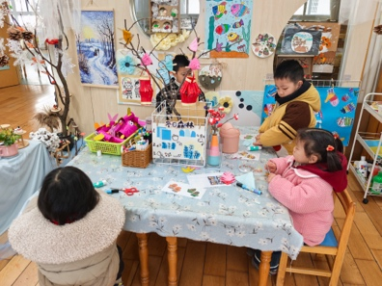 | 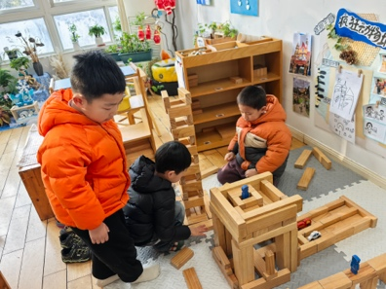 | 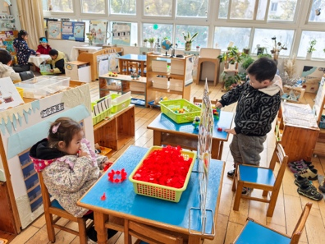 | 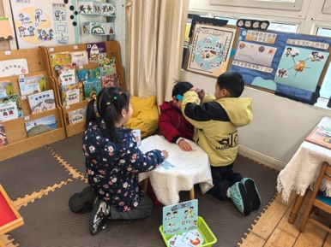
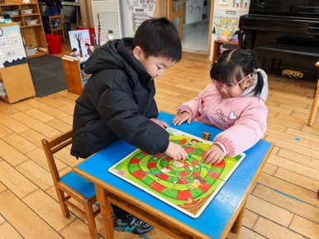 | 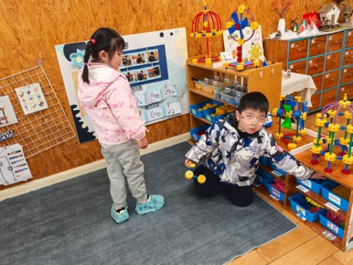 | 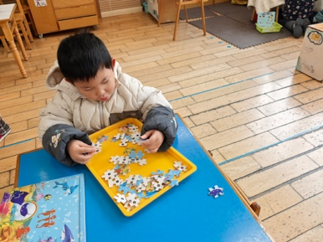
四、户外皮球
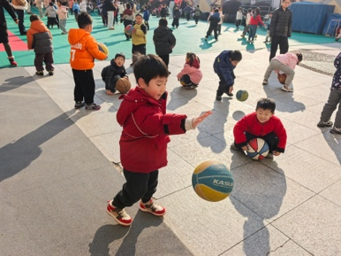 | 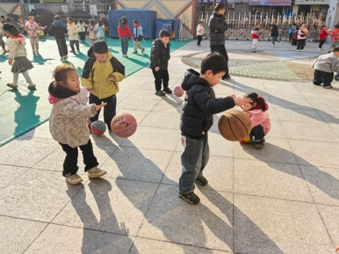 | 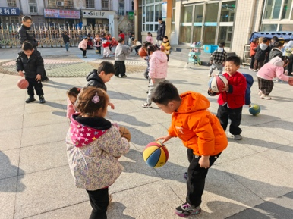
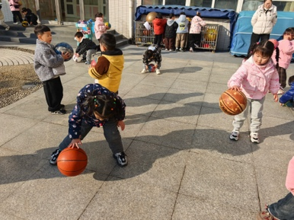 | 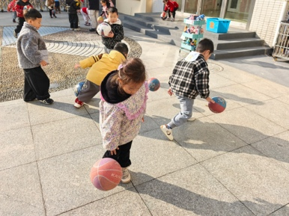 | 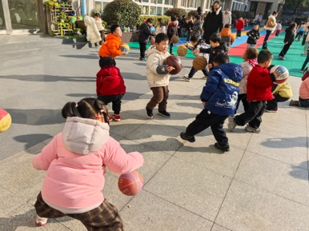
五、家园合作
1.早晚温差大，外出时请给孩子戴口罩。
2.部分幼儿指甲过长，请及时修剪。

